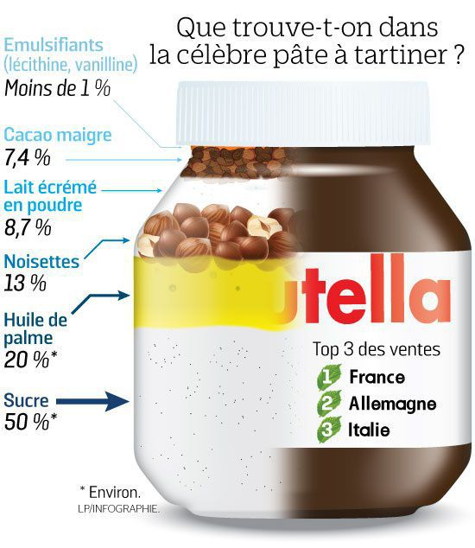
pub115 version débutant ; Nutella 2
dans un pot de nutella, qu’est-ce qu’il y a ?
d’abord pour le goût il y a des____________________sélectionnées pour leur qualité, elles sont récoltées en_______________, en____________puis torrifiées et broyées au dernier moment pour préserver le maximum d’arôme et de fraîcheur
du__________cultivé en________________et récolté après les pluies d’été qui rendent les fèves plus__________________
du sucre extrait de betteraves essentiellement_______________________
de la poudre de lait et de petit-lait principalement de____________et de_________________
pour l'onctuosité il y a de l’huile de palme extrait des fruits de palmier à huile, elle est 100% issue d’une filière certifiée durable dans le cadre d’une alimentation équilibrée l’huile de palme n’est pas dangereuse pour la santé

de la lécithine issue de tournesol et de soja, un peu de vanilline et c’est tout
dans nutella il y a surtout 50 ans de savoir-faire, nous le préparons avec soin sur notre site de___________________
finalement si nutella est aussi bon c’est parce qu’il est bien fait
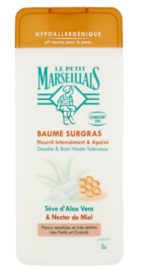
tous les détails sur nutellaparlonsen point fr
petit marseillais1
on ne peut pas tout se permettre avec une peau sensible sauf à l’heure de la______________, baume surgras, hypoallérgénique le Petit marseillais, du nectar de miel, une feuille entière d’aloe vera dans chaque flacon pour se laver en toute douceur ou pas, le Petit marseillais ensoleillé par nature
Vanish2
Quelle est votre expérience de Vanish_______________ ?
________________, ______________________________Sarah et______________bien habiller mes enfants en__________, mais le blanc ça tache vite, _______________avait plein de petits trucs pour enlever les taches mais ça ne partait pas toujours ou le blanc devenait__________, et puis j’ai découvert Vanish, pour ceci mon meilleur truc c’est de le faire tremper avec du Vanish, pour des taches type vin____________j’utilise la nouvelle cuillerette, pour moi c’est__________________ ! pour que mes vêtements ne deviennent pas___________je les lave en machine avec Vanish,
sa formule à l’oxygène actif enlève les taches et rend vos vêtements jusqu’à trois teintes plus blancs
______________________! c’est parfait c’est pour ça Vanish blanc est mon truc pour tous les blancs
Vanish est vos taches s’évanouissent. Et découvrez maintenant Vanish gel blanc avec sa boule doseuse spéciale prétraitement

